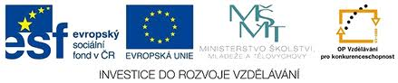

Česká republika – obyvatelstvo a města

VY_32_INOVACE_15_ZEMĚPIS_Česká republika obyvatelstvo a města
Dětský domov, Základní škola, Střední škola Duchcov, Školní 1, příspěvková organizace
Registrační číslo: cz.1.07/1.4.00/21.0559
Jana Hoffmannová

- V České republice žije více než 10,5 mil. obyvatel
- Průměrná délka života je - u mužů – 72 let
- u žen – 79 let
- Zhruba 64% obyvatel se hlásí k české národnosti
- Další národnosti žijící na území České republiky
    - moravská, slovenská, německá, polská, slezská, romská, maďarská, ukrajinská, bulharská, …
- V České republice žije 3,5% cizinců
- V České republice je velká část lidí bez vyznání
- Nejpočetnějším náboženstvím v České republice je křesťanství (sem patří Církev římskokatolická, Českobratrská církev evangelická, Pravoslavná,…)
- Téměř ¾ obyvatel žijí ve městech

- 10 největších měst
  - Praha – 1 300 000 obyvatel
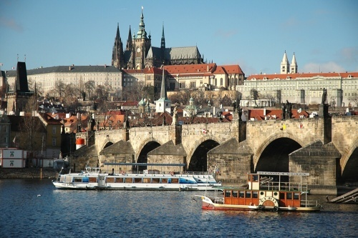
  - Brno – 384 000 obyvatel
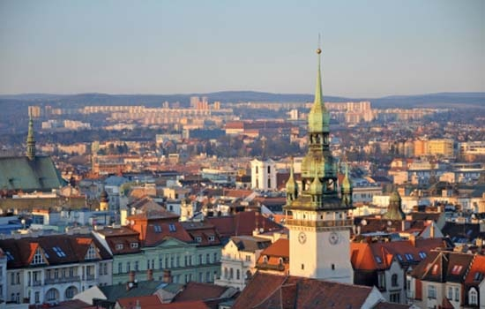

  - Ostrava – 302 000 obyvatel
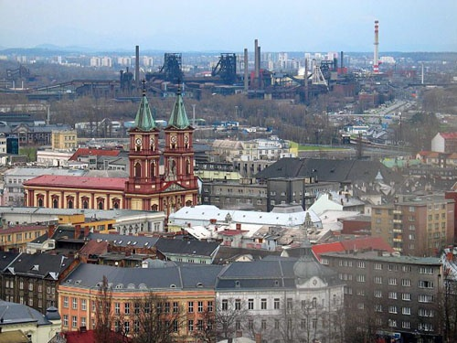

  - Plzeň – 170 000 obyvatel
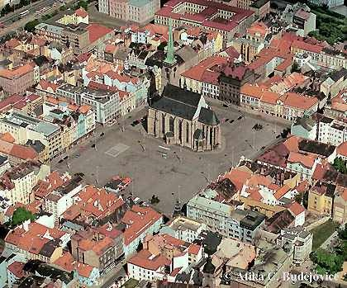
  - Liberec – 102 000 obyvatel
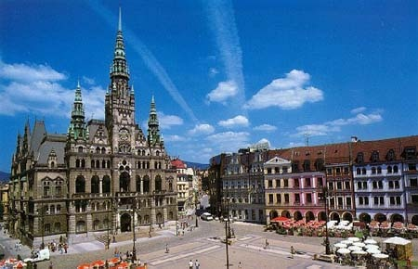
  - Olomouc – 100 000 obyvatel
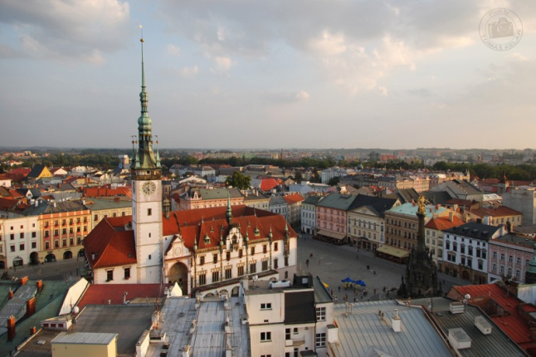

  - Ústí nad Labem – 95 000 obyvatel
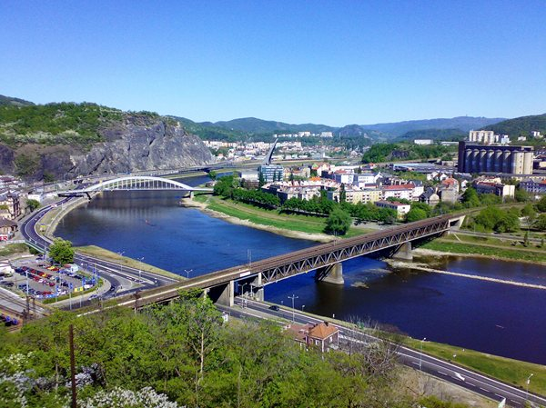

  - Hradec Králové – 94 000 obyvatel
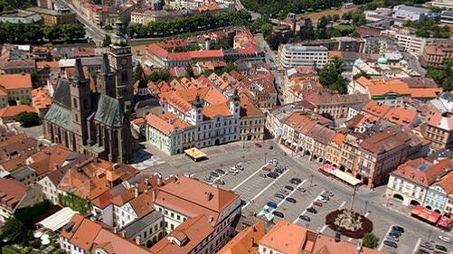
  - České Budějovice – 94 000 obyvatel
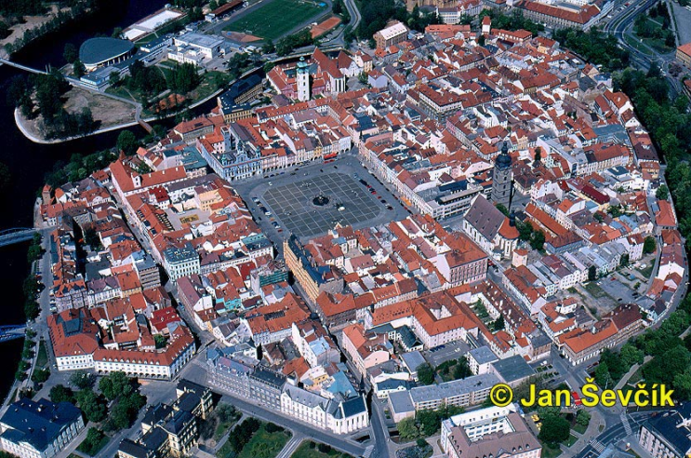
  - Pardubice – 91 000 obyvatel 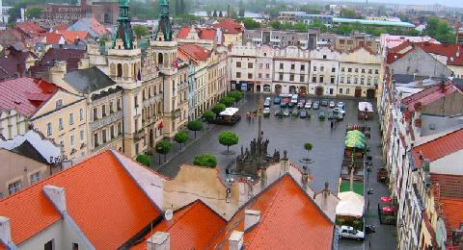

Česká republika se dělí na 14 krajů

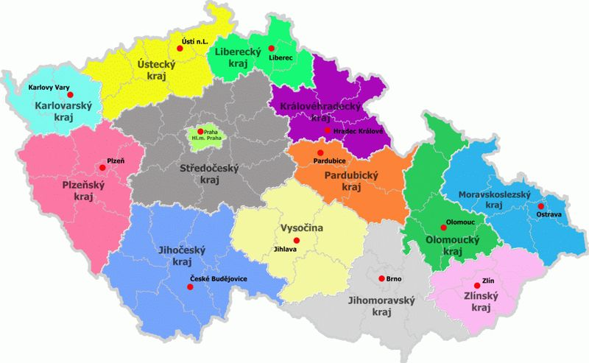

Kontrolní otázky
Kolik obyvatel má Česká republika ??
- asi 15 milionů
- asi 10,5 milionů
- asi 51 milionů

Nejvíce obyvatel se hlásí k národnosti:
- české
- slovenské
- žádné

Vyjmenuj alespoň tři národnostní menšiny žijící na území České republiky.

Které náboženství má v České republice nejpočetnější zastoupení ??
- Islám
- Křesťanství
- Judaismus

Kde žije nejvíce obyvatel ??
- na vesnicích
- ve městech

Jaké město v České republice má druhý nejvyšší počet obyvatel?

Vyjmenuj alespoň pět z deseti největších měst a ukaž je na mapě.
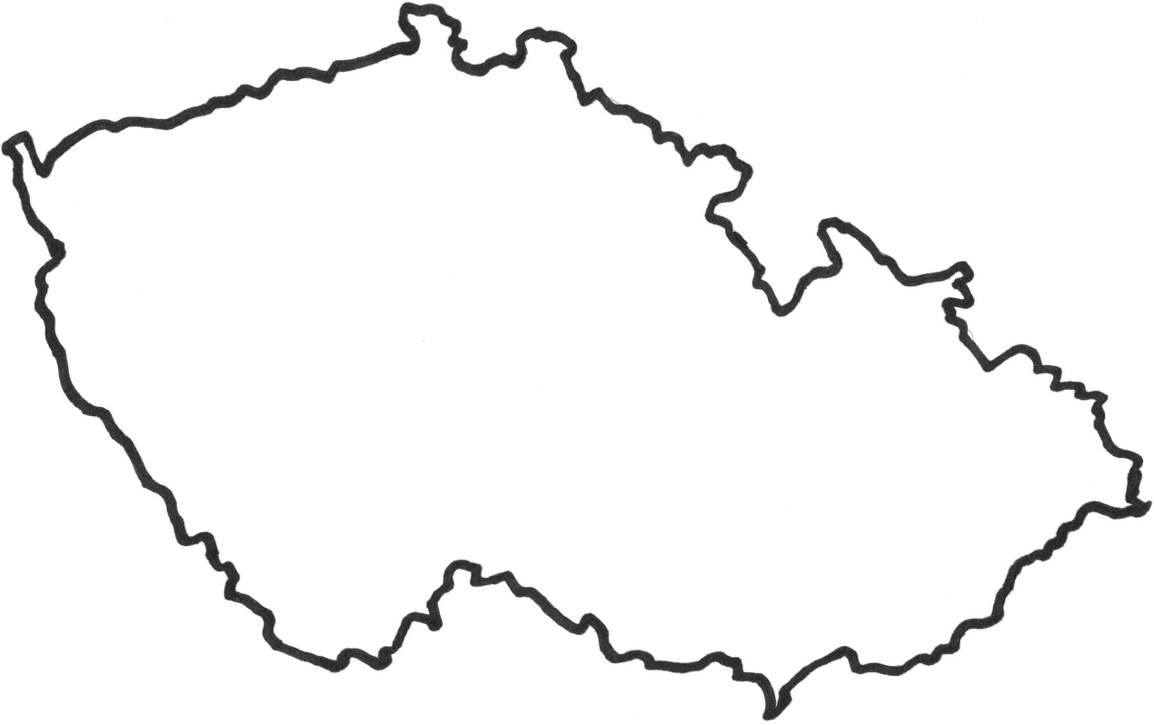
Spoj čarou správné dvojice:
Ústecký kraj Plzeň
Královehradecký kraj Pardubice
Moravskoslezský kraj Ústí nad Labem
Kraj Vysočina Olomouc
Zlínský kraj Hradec Králové
Středočeský kraj Jihlava
Pardubický kraj Ostrava
Olomoucký kraj Zlín
Plzeňský kraj Praha

Řešení kontrolních otázek
Kolik obyvatel má Česká republika ??
- asi 10,5 milionů

Nejvíce obyvatel se hlásí k národnosti:
- české

Vyjmenuj alespoň tři národnostní menšiny žijící na území České republiky
Vietnamská
Romská
Arabská
Které náboženství má v České republice nejpočetnější zastoupení?
- Křesťanství

Kde žije nejvíce obyvatel?
- ve městech

Jaké město v České republice má druhý nejvyšší počet obyvatel?
Brno
Vyjmenuj alespoň pět z deseti největších měst a ukaž je na mapě.
Praha, Brno, Plzeň, Ostrava, České Budějovice
Praha
Brno
České Budějovice
Ostrava
Plzeň
Spoj čarou správné dvojice:
1 Ústecký kraj a Plzeň
2 Královehradecký kraj b Pardubice
3 Moravskoslezský kraj c Ústí nad Labem
4 Kraj Vysočina d Olomouc
5 Zlínský kraj e Hradec Králové
6 Středočeský kraj f Jihlava
7 Pardubický kraj g Ostrava
8 Olomoucký kraj h Zlín
9 Plzeňský kraj i Praha
Řešení – 1c, 2e, 3g, 4f, 5h, 6i, 7b, 8d, 9a

Odkazy:
http://www.ceskarepublikainfo.cz/hlavni-mesto-praha-27
http://www.asia.com/flights-city-info/Brno
http://www.zamky-hrady.eu/mesta-ostrava-detaily,19
http://www.zamky-hrady.cz/3/plzen.htm
http://www.rezervace-hotely.cz/liberec/info/
http://www.hanacky-dvur.cz/mesto-olomouc
http://www.kudyznudy.cz/Foto-a-video/Foto/Usti-nad-Labem-%281%29.aspx?lang=cs-CZ?pageid=0&i=45&typeid=2&galleryid=&competitionid=&orderbyid=2
http://tema.novinky.cz/hradec-kralove
http://www.sevcikphoto.com/ceske_budejovice.jpg.html

